รายงานการปฏิบัติราชการประจำเดือนมีนาคม
ข้อมูล ณ วันที่ 1 เมษายน 2567
ประจำปีงบประมาณ พ.ศ. 2567
สถานีตำรวจภูธรบางพลี
งานจราจร

เจ้าหน้าที่ตำรวจจราจรได้มีการอำนวยความสะดวกด้านการจราจร และดูแลความปลอดภัยขอประชาชนผู้ใช้เส้นทางหน้าสถานศึกษาและจุดบริการต่าง ๆ ประจำเดือน มี.ค.๖7 นำเสนอผลการปฏิบัติใน
รอบ ๑ วัน และในภาพรวมเดือน มี.ค.67 แสดงรายงานผลพอสังเขป

ครั้งที่ | ผลการปฏิบัติ | ภาพการปฏิบัติ
 | เวลา 12.30 น. ประชุมแถวจราจรผลัดเช้า อบรมชี้แจง ภารกิจหน้าที่ประจำวัน ดังนี้  - เทิดทูนสถาบันชาติ ศาสนาพระมหากษัตริย์ และพระบรมวงศานุวงศ์  -ให้ถือปฏิบัติตามระเบียบวินัยและข้อบังคับของตำรวจโดยเคร่งครัด  -การบังคับใช้กฎหมายเกี่ยวกับจราจร ให้ถูกต้อง เป็นธรรม สามารถชี้แจงให้ประชาชนเข้าใจได้  - การปรากฎกายขณะปฏิบัติหน้าที่และในที่สาธารณะให้ละเว้นการแสดงท่าทางในลักษณะต้องห้าม  -กำชับเฝ้าฟังวิทยุสื่อสารเมื่อได้รับแจ้งเหตุเร่งรัดเข้าตรวจสอบและรายงานผลการปฏิบัติทุกครั้ง  -ตรวจความพร้อมอุปกรณ์อาวุธปืนเครื่องแต่งกายและทรงผม กำชับแต่งเครื่องแบบ ตามกำหนดโดยเคร่งครัด ก่อนปล่อยแถวออกปฏิบัติหน้าที่ในเขต | 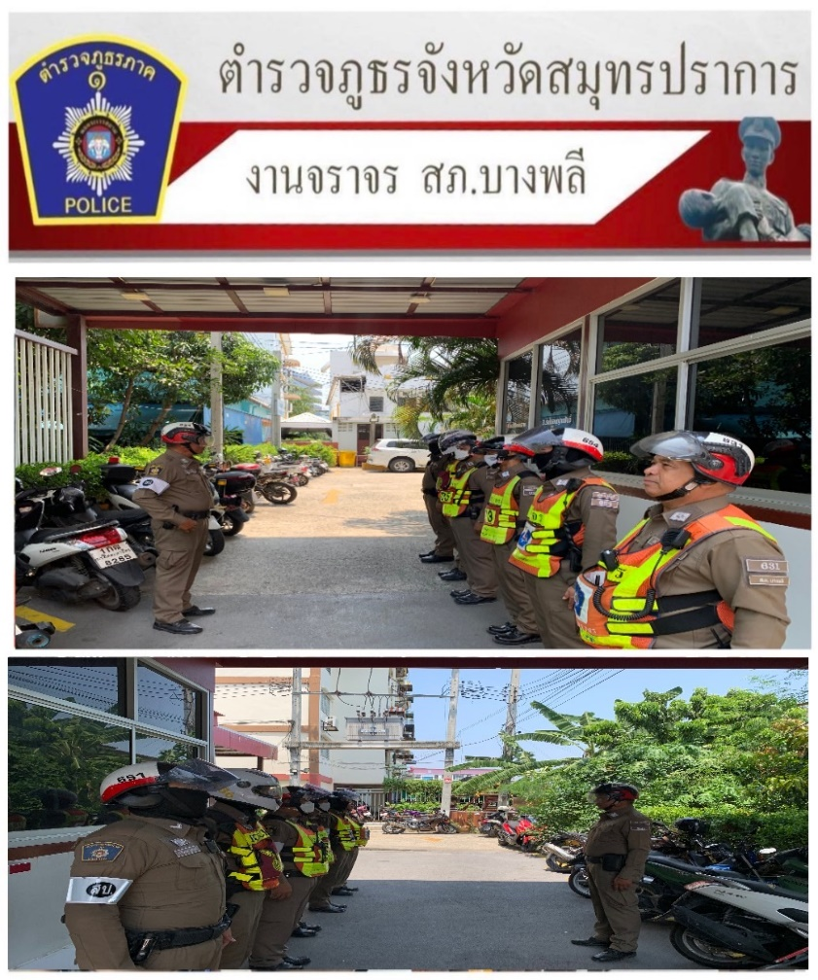
1 | วันที่ 7 มี.ค.๖7 เวลา 07.39 น. ว.4 อำนวการจราจร หน้า รร.เตรียมปริญญานุศร | 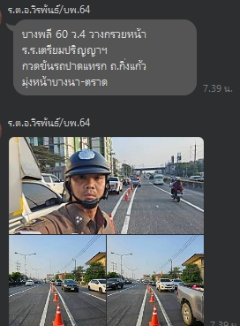
2 | วันที่ 3 มี.ค.๖7 เวลา 15.45 น. อำนวยการจราจรงานแข่งเรือ บริเวณถนนเลียบคลองส่งน้ำสุวรรณภูมิ | 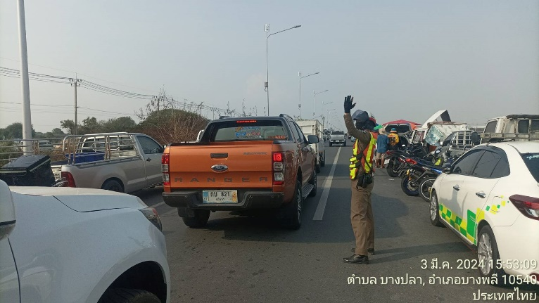
3 | วันที่ 4 มี.ค.๖7 เวลา 07.50 น. ว.4 กวดขันรถจอดกีดขวาง บริเวณถนนเทพารักษ์ | 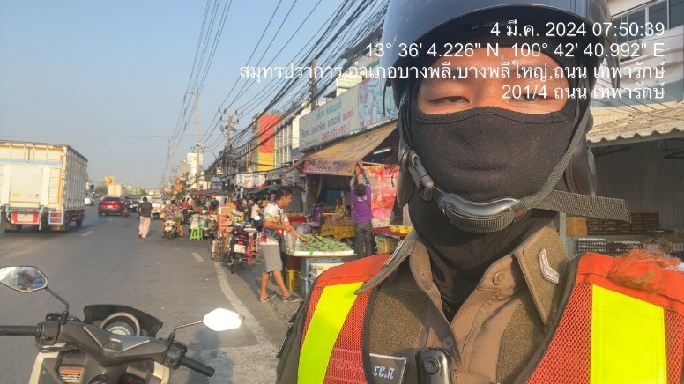

ภารกิจในรอบเดือน

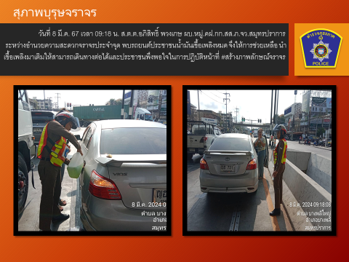

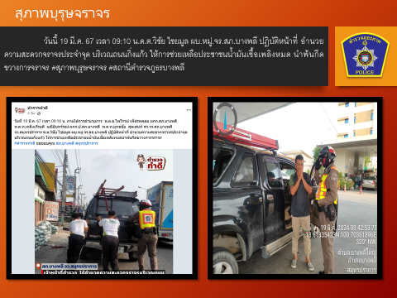

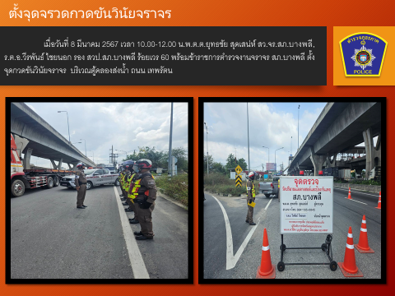

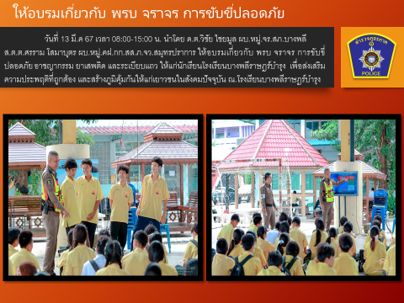

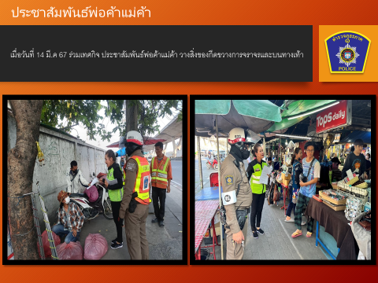

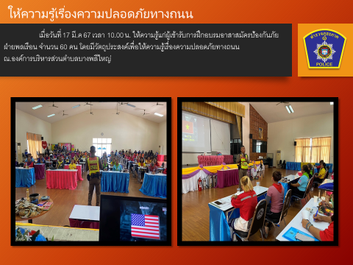

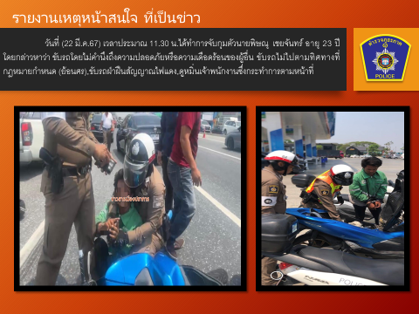

การกวดขันวินัยจราจร
แสดงรายงานพอสังเขป

วันที่ | กิจกรรม | ภาพการปฏิบัติ
8 มี.ค.67 | ร.ต.อ.วีรพันธ์ ไชยนอก รอง สว.จร.สภ.บางพลี  อบรมปล่อยแถวชี้แจงภาระกิจ  ตั้งจุดตรวจ ป้องกันอาชญากรรม และกวดขันวินัยจราจรตั้งแต่เวลา 12.00 น ถึง 15.00 น ตรวจสอบกำลัง มีอุปกรณ์ประจำกาย กล้อง พร้อมปฏิบัติ | 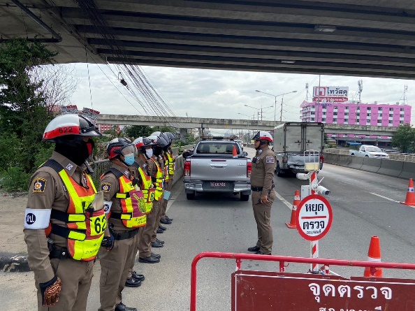

ผลการจับกุมคดีจราจร

